RIC创新挑战赛日程及规则补充说明
一、RIC创新挑战赛赛程安排表：
待补充。

二、关于RIC创新挑战赛的规则补充说明
1、基本任务
- 出发：以机器不超出白色外边框为准。
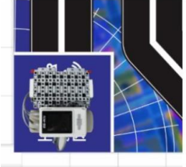
- 抵达终点：机器的地面投影不超出终点区的两条白色的外边框，同时投影也不可以超出积木外框。
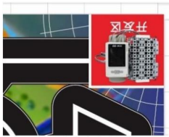
2、备选任务
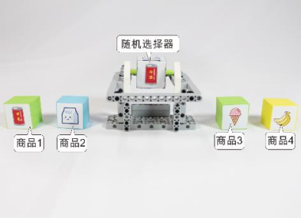
- 无人超市购物：随机选择器掉落可能成45°角，机器摄像头可能识别正面两个图像其中之一，只要不识别反面两个图像即视为正确。
- 目标追踪：匹配器可能转动成一个斜面，以45°为准。人站立在任务对面，视人像多的那一面为准。
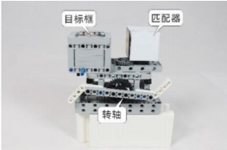
3、关于任务脱线运行：
（1）机器人应按白色引导线进行巡线，并有巡线动作，机器人是否巡线有争议时，由当值裁判进行判断是否脱线运行。
（2）机器人的主体结构投影全部脱离引导线，或沿着引导线相反的方向（包括180度掉头）行走时，就被认为任务脱线运行。
（3）为完成任务可以短暂脱离，执行任务后要回到原来的主干道继续执行。
4、关于重试：
任务脱线运行，严格执行重试；学生触碰机器，严格执行重试。比赛时间继续，所有任务得分清零，道具恢复初始状态。
5、关于创新奖励分：
传感器数量为控制器的外接传感器总量，除常规的光电、超声波及视觉模块等，外接的显示屏及音频模块均属传感器，应计入传感器总量。允许使用循迹卡，只算一个传感器。
6、关于地图以及附加任务
地图为新地图，比赛前公布，附加任务比赛前现场公布。

